Обвести изображения:
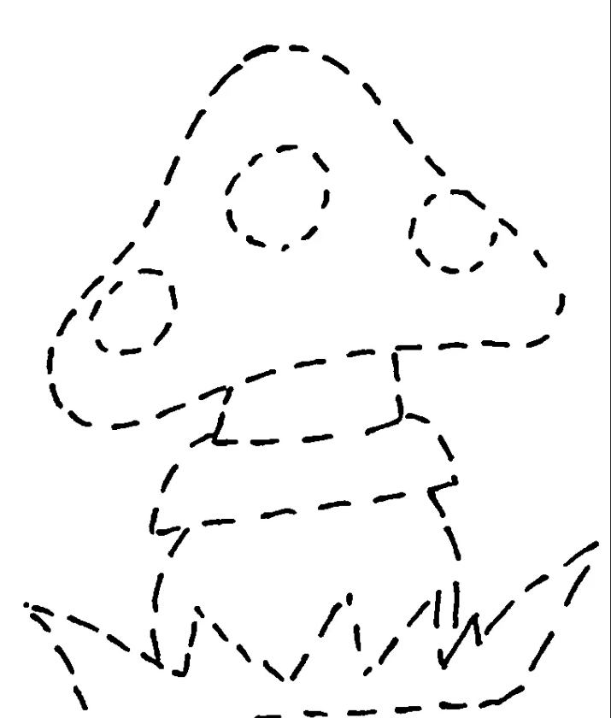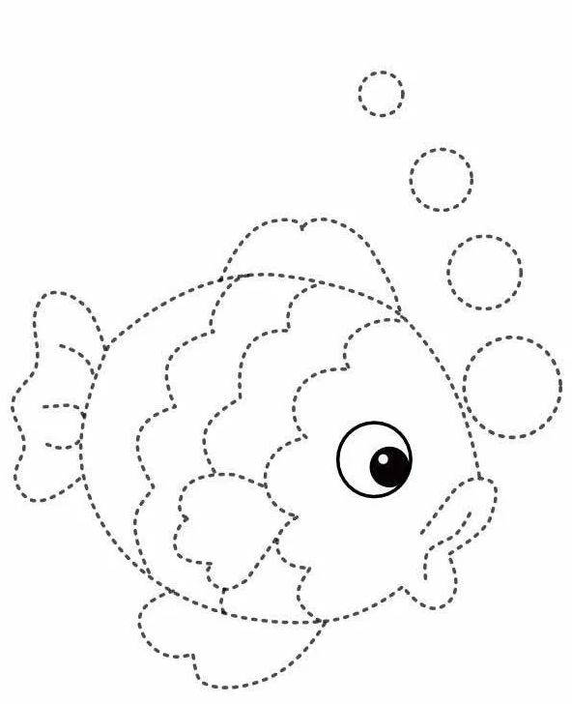
Перевернуть слова:
- ЗУБ 6. ТОВАР
- ГОД 7. ПОРЕЗ
- ПОРТ 8. ДОЗОР
- СОДА 9. ГОРНЯК
- ДОЛГ 10. КАРМАН
Вычеркнуть выделенную букву:
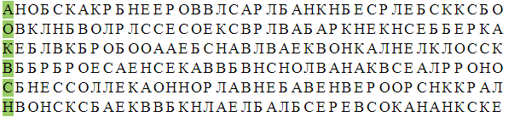
Написать по 2 слова на каждую букву алфавита:

